Temat:2 Nowe nurty polityczne.
1. Powstanie partii masowych.
W końcu XIX w. ludzie angażowali się w życie polityczne. Na ziemiach polskich upolitycznienie wiązało się z jego unarodowieniem, czyli więzi opartych na wspólnym języku, historii i tradycji, spajające4j różne warstwy społeczne. Partie stawały się masowe, a ich działalność sformalizowana. Posiadały statuty, programy polityczne, reguły działania i zasady członkostwa. Chciały zdobyć lub utrzymać władzę.

2. Ruch socjalistyczny.
Nazwa, rok założenia | Działacze | Program
Wielki Proletariat  1882-86 | Ludwik Waryński | 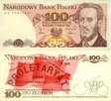  Oparty na marksizmie, upaństwowienie ziemi, przemysłu, bezpłatna nauka, opieka socjalna. Walka ekonomiczna miała doprowadzić do rewolucji. Nie poruszał sprawy niepodległości Polski.
II Proletariat 1888-93 | Ludwik Kulczycki | Rewolucja, internacjonalizm, terror indywidualny I. Hryniewiecki w 1881 zabił Aleksandra II PPS,
Związek Zagraniczny Socjalistów Polskich 1892  PPS 1893 | St. Mendelson  St. Grabski, Wojciechowski  J. Piłsudski | 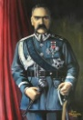  W programie paryskim (str. 261.) połączyli kwestie społeczno-ekonomiczne z odzyskaniem niepodległości. Polska ma być republika demokratyczną. Hasła ekonomiczne – 8 godz. dzień pracy, zabezpieczenie społ.
PPSD Galicji i Śląska Cieszyńskiego  1897 | Ignacy Daszyński | 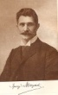  Ideowo program podobny do PPS ale ograniczony do zaboru austriackiego.
SDKPiL 1893, 1900 | R. Luksemburg  Julian Marchlewski, Adolf Warski  F. Dzierżyński | 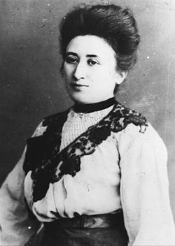  Odrzucają walkę o niepodległość, dążą do internacjonalistycznej rewolucji. Będzie likwidacja państw narodowych. Antyniepodległościowy program nie przysporzył jej masowego poparcia.

3. Ruch narodowy
Nazwa, rok założenia | Działacze | Program
Liga Polska 1887 | Zygmunt Miłkowski Teodor Tomasz Jeż | Powstała w Szwajcarii z emigracji popowstaniowej. Powstała przy pomocy finansowej Ludwika Michalskiego. Było to prywatne przedsięwzięcie
Związek Młodzieży Polskiej „Zet” | Zygmunt Balicki | Trójzaborowa organizacja, wzorowana na wolnomularstwie, hierarchiczna struktura i konspiracyjne członkostwo. Zdobywanie wiedzy w celu przejęcia stanowisk i władzy do walki o niepodległość. Balicki podporządkował struktury „Zet” Lidze Polskiej i zyskała większe znaczenie.
Liga Narodowa  1893, Str. Narodowo-Demokratyczne 1897 endecja | Roman Dmowski, Jan Ludwik Popławski | 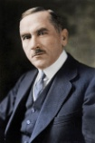  Po represjach przenieśli się z Warszawy do Lwowa. Wydawali dwutygodnik „Przegląd Wszechpolski”. W 1897 przekształcili się z organizacji kadrowej w masową. Nastawieni byli prorosyjsko, antyniemiecko. Dążyli do odzyskania niepodległości. Umacniali oświatę i tożsamość narodową.

4. Ruch ludowy
Nazwa, rok założenia | Działacze | Program
Stronnictwo Ludowe 1895  PSL 1903 | Jan Stapiński Jakub Bojko | Pionierem aktywności wśród chłopów był ksiądz St. Stojałkowski („Pszczółka”, „Wieniec”)i Bolesław Wysłouch („Przyjaciel Ludu”), uczyli technik gospodarowania i prowadzenia kampanii wyborczych. Program partii obejmował nie tylko sprawy materialne, chciano tez upowszechnienie prawa wyborczego. Godzono się na państwo trialistyczne.
PSL-Lewica 1913 | Jan Stapiński | Radykalne zmiany społeczne. Domagano się także parcelacji ziemi dworskiej.
PSL- Wyzwolenie 1913 | Jakub Bojko  Wincenty Witos | 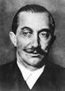  Stopniowe reformy, autonomia Galicji, problemy oświatowe.

